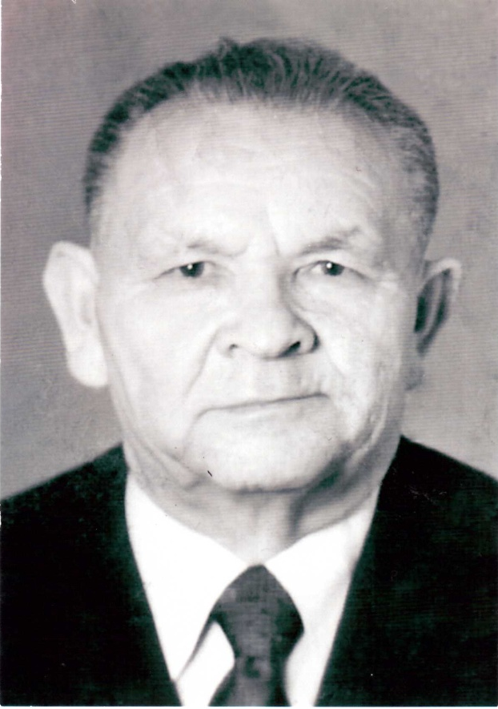
КАЛИМУЛЛИН НАГИМ КАЮМОВИЧ
(1913 - 2006)
Калимуллин Н.Г. родился 29 октября 1913 года в селе Аитово Бижбулякского района Башкирии в семье бедных крестьян. Рано лишившись отца, с 9 лет батрачил в п. Вахитово. Окончил школу в с. Зильдярово, затем Белебеевское педагогическое училище. В 1934-1939гг. работал учителем русского языка и литературы в с. Азнаево, директором Мияки-Томакской семилетней школы. В 1939-1940гг. - участвовал в Советско-Финской войне, где получил ранение. В 1941-1945гг. участвовал в Великой отечественной войне 1941-1945гг. В 1945-1955гг. работал директором Кенгер-Менеузовской школы, одновременно был директором детского дома. В 1951-1958гг. заочно окончил Башкирский учительский институт им. К.Тимирязева и Башкирский государственный университет. В 1955-1957гг. работал директором Елбулак-Тамакской восьмилетней школы.
С августа 1957 года переведен и назначен директором Аитовской средней школы, где проработал по март 1962 года. За время работы, несмотря на колоссальные трудности было завершено строительство долгостроя: построено двухэтажное здание средней школы, школы-интерната для детей из близлежащих деревень, спортивные сооружения, произведено ограждение большой территории, посажены многочисленные деревья. В школе работали опытные и высококвалифицированные учителя, по показателям учебно-воспитательной работы она всегда была в числе передовых
В 1962 году он был избран председателем колхоза «Дема». Несмотря на скромные финансовые возможности колхоза, при его правлении была произведена большая работа по водоснабжению с.Аитово, Были проведены водяные трубы большого диаметра из поселка Каримово, установлены водяные колонки, сельчане получили долгожданную питьевую воду - источник жизнеобеспечения. Колхоз по показателям животноводства и растениеводства занимал передовые позиции в районе.
В 1966 г. Нагим Каюмович с семьей переехал в г.Уфу. Обладая высоким даром инициативы, организаторской работы и требовательности к себе и окружающим, Нагим Каюмович всегда пользовался заслуженным авторитетом и уважением людей. За трудовую деятельность и участие в ВОВ он был награжден многими медалями и Почетными грамотами. Нагим Каюмович до последних дней скучал по родным краям, при возможности посещал их, живо интересовался судьбами односельчан, искренне их уважал.

